
PROJETO INTEGRADO BR 815-A

DEPOIMENTO DE BENEFICIÁRIO

Sr.: LUIZ GONZAGA LIMA DOS SANTOS
IDADE: 29 ANOS
PROFISSÃO: Professor Rural
ASSOCIAÇÃO COMUNITÁRIA DE SERRA DA CRUZ
COMUNIDADE: SERRA DA CRUZ – MUNICIPIO: PESQUEIRA-PE

“Como Presidente da Associação de Serra da Cruz falar do I.A.F é uma satisfação, pois, foi na nossa comunidade que foi construído o 1º banheiro seco do nordeste, foi na casa do Sr.: Ademilton onde tudo começou, lá foi o lugar onde essa idéia saiu do papel e virou realidade e depois de algum tempo a equipe do CEDAPP aprimorou a idéia e nos convidou para uma reunião onde o I.A.F tinha aprovado um projeto para a construção de mais 85 (oitenta e cinco) banheiros seco e a nossa comunidade novamente foi beneficiada com mais 5 (cinco) banheiros seco onde minha família também foi beneficiada, antes fazíamos nossas necessidade no mato e a chuva levava para os barreiros e contaminava nossas águas, hoje isso não acontece mais e após o período de compostagem usamos como adubo, o que antes poluía hoje é fertilizante para nossas plantas. Para geração de renda tivemos o beneficiamento das frutas onde as mulheres da nossa comunidade fabricam doces e polpas de frutas da região e comercializam na localidade e comunidades vizinhas, também foi implantado Avicultura, e a Casa do Mel beneficiando várias famílias; tivemos também várias famílias que foram contempladas com cisternas onde no período de seca tem água e uma de qualidade para beber e cozinhar durante todo tempo de seca”.

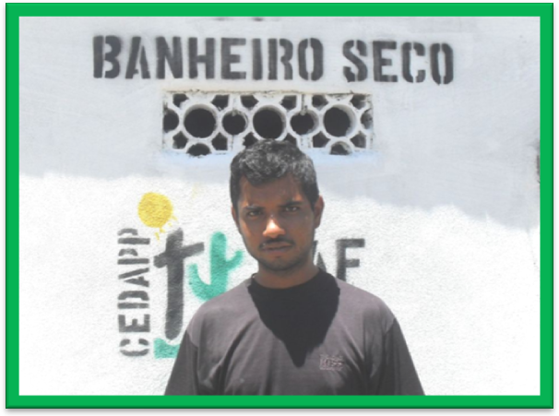

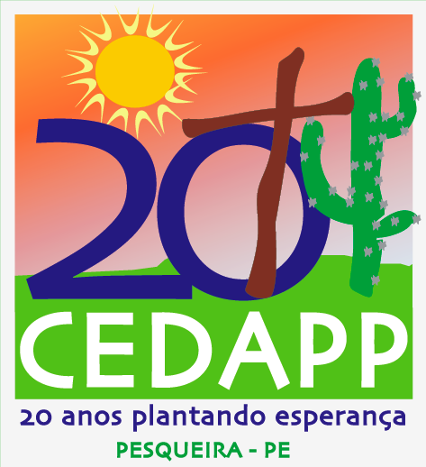

DATA: 05/01/2011

